

实验报告

实 验（二）

题 目 DataLab 数据表示

专 业 计算机类
学 号
班 级
学 生 Youngsc
指 导 教 师 郑贵滨
实 验 地 点 G712
实 验 日 期 2020-4-2

计算机科学与技术学院

目 录

第1章 实验基本信息 - 4 -
1.1 实验目的 - 4 -
1.2 实验环境与工具 - 4 -
1.2.1 硬件环境 - 4 -
1.2.2 软件环境 - 4 -
1.2.3 开发工具 - 4 -
1.3 实验预习 - 4 -
第2章 实验环境建立 - 5 -
2.1 Ubuntu下CodeBlocks安装 - 5 -
2.2 64位Ubuntu下32位运行环境建立 - 5 -
第3章 C语言的数据类型与存储 - 6 -
3.1 类型本质（1分） - 6 -
3.2 数据的位置-地址（2分） - 6 -
3.3 main的参数分析（2分） - 6 -
3.4 指针与字符串的区别（2分） - 6 -
第4章 深入分析UTF-8编码 - 8 -
4.1 提交utf8len.c子程序 - 8 -
4.2 C语言的strcmp函数分析 - 8 -
4.3讨论：按照姓氏笔画排序的方法实现 - 8 -
第5章 数据变换与输入输出 - 9 -
5.1 提交cs_atoi.c - 9 -
5.2 提交cs_atof.c - 9 -
5.3 提交cs_itoa.c - 9 -
5.4 提交cs_ftoa.c - 9 -
5.5 讨论分析OS的函数对输入输出的数据有类型要求吗 - 9 -
第6章 整数表示与运算 - 10 -
6.1 提交fib_dg.c - 10 -
6.2 提交fib_loop.c - 10 -
6.3 fib溢出验证 - 10 -
6.4 除以0验证： - 10 -
第7章 浮点数据的表示与运算 - 11 -
7.1 正数表示范围 - 11 -
7.2浮点数的编码计算 - 11 -
7.3特殊浮点数值的编码 - 11 -
7.4浮点数除0 - 11 -
7.5 Float的微观与宏观世界 - 11 -
7.6 讨论：任意两个浮点数的大小比较 - 11 -
第8章 舍尾平衡的讨论 - 12 -
8.1 描述可能出现的问题 - 12 -
8.2 给出完美的解决方案 - 12 -
第9章 总结 - 13 -
9.1 请总结本次实验的收获 - 13 -
9.2 请给出对本次实验内容的建议 - 13 -
参考文献 - 14 -

第1章 实验基本信息

1.1 实验目的
熟练掌握计算机系统的数据表示与数据运算
通过C程序深入理解计算机运算器的底层实现与优化
掌握VS/CB/GCC等工具的使用技巧与注意事项

1.2 实验环境与工具

1.2.1 硬件环境
Legion Y7000P 2019 PG0
CPU:Intel(R) Core(TM) i7-9750H CPU @ 2.60GHz (12 CPUs), ~2.6GHz
RAM: 16384MB

1.2.2 软件环境
Windows 10 家庭中文版 64-bit
Ubuntu 20.04.2 LTS
VMware® Workstation 16 Player 16.1.0 build-17198959

1.2.3 开发工具
Microsoft Visual Studio Community 2019版本 16.9.2
Microsoft Visual 1.54.3
GCC 9.3.0

1.3 实验预习
采用sizeof在Windows的VS/CB以及Linux的CB/GCC下获得C语言每一类型在32/64位模式下的空间大小
编写C程序，计算斐波那契数列在int/long/unsigned int/unsigned long类型时，n为多少时会出错
写出float/double类型最小的正数、最大的正数，float数-10.1在内存从低到高地址的字节值-16进制
按照阶码区域写出float的最大密度区域范围及其密度，最小密度区域及其密度

第2章 实验环境建立

2.1 Ubuntu下CodeBlocks安装
CodeBlocks运行界面截图：编译、运行hellolinux.c

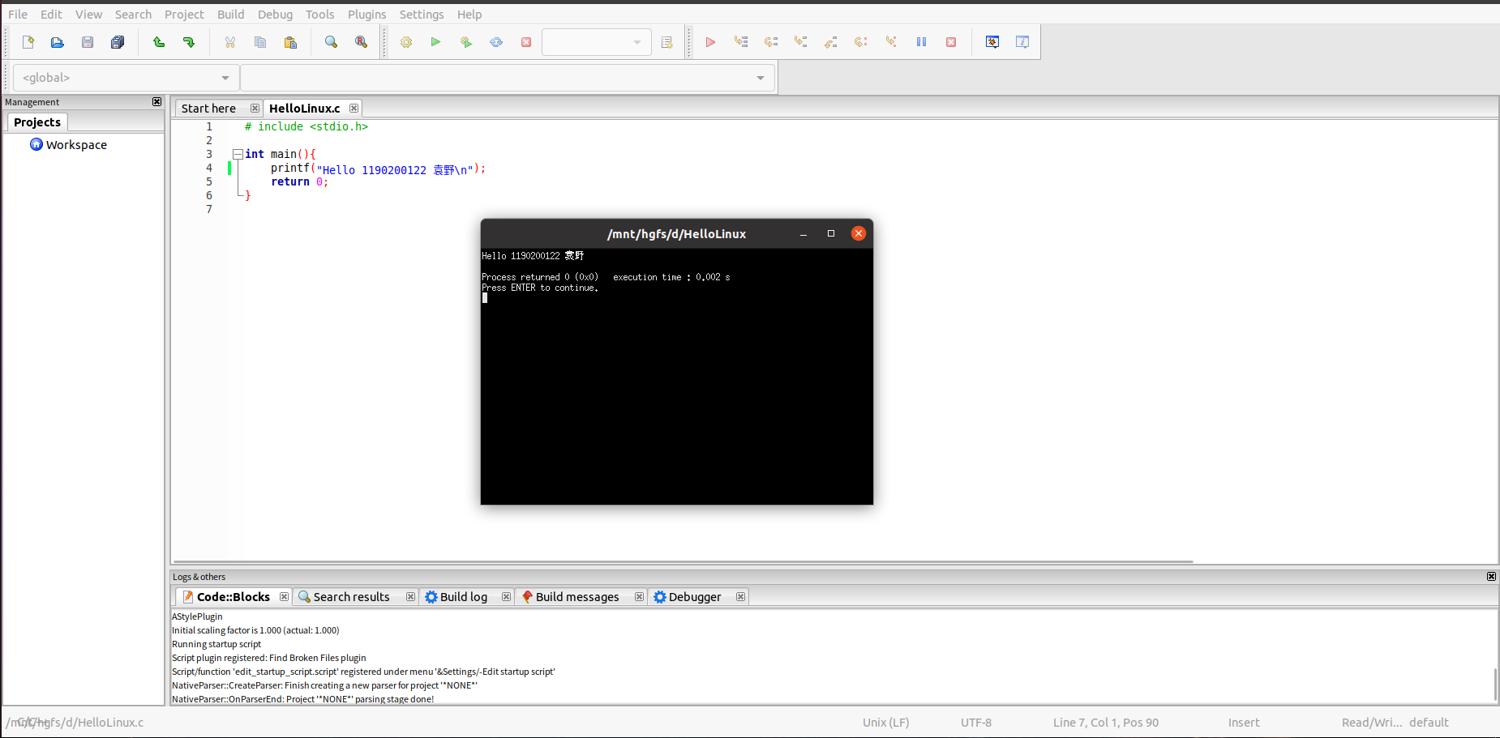

图2-1 Ubuntu下CodeBlocks截图

2.2 64位Ubuntu下32位运行环境建立
在终端下，用gcc的32位模式编译生成hellolinux.c。执行此文件。
Linux及终端的截图。
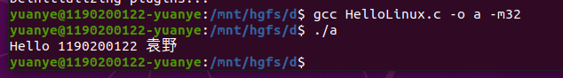

图2-2 Linux及终端的截图

第3章 C语言的数据类型与存储

3.1 类型本质
 | Win/VS/x86 | Win/VS/x64 | Win/CB/32 | Win/CB/64 | Linux/CB/32 | Linux/CB/64
char | 1 | 1 | 1 | 1 | 1 | 1
short | 2 | 2 | 2 | 2 | 2 | 2
int | 4 | 4 | 4 | 4 | 4 | 4
long | 4 | 4 | 4 | 4 | 4 | 8
long long | 8 | 8 | 8 | 8 | 8 | 8
float | 4 | 4 | 4 | 4 | 4 | 4
double | 8 | 8 | 8 | 8 | 8 | 8
long double | 8 | 8 | 12 | 16 | 12 | 16
指针 | 4 | 8 | 4 | 8 | 4 | 8
3.1提示：在linux和windows两种平台下，用两种编译器观察。不限定非得是Codeblock
C编译器对sizeof的实现方式：编译器预处理出类型大小

3.2 数据的位置-地址
打印x、y、z输出的值：
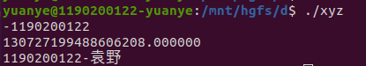
截图一

反汇编查看x、y、z的地址，每字节的内容：
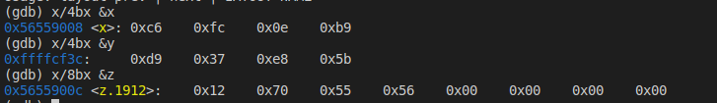
截图二
x 地址：0x56559008 内容: 0xc6 0xfc 0x0e 0xb9
y 地址：0xffffcf3c 内容0xd9 0x37 0xe8 0x5b
z 地址：0x5655900c 内容0x0e 0x60 0x55 0x55 0x55 0x55 0x00 0x00
反汇编查看x、y、z在代码段的表示形式。
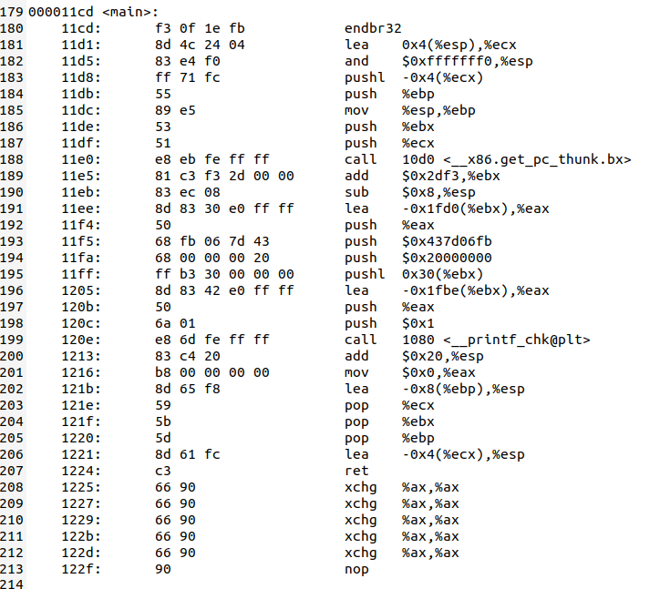
截图三
x与y在__汇编语言代码翻译成目标机器指令__阶段转换成补码与ieee754编码。
数值型常量与变量在存储空间上的区别是：__宏常量不进行储存，const常量储存在代码段，全局变量和静态变量处于存在数据段，局部变量储存在堆栈段。___
字符串常量与变量在存储空间上的区别是：__字符串常量保存在代码段，静态变量和全局变量保存在数据段，局部变量在堆栈段__
常量表达式在计算机中处理方法是：__在编译时进行计算求出该值。__
3.2提示：
①在linux下生成可执行程序，假设是a.out。然后用objdump -dx a.out > a-dump.s 生成反汇编文件a-dump.s，查看a-dump.s
②gdb ./a.out ↙ layout asm ↙ b main ↙ r ↙ disp argc ↙….

3.3 main的参数分析
反汇编查看x、y、z的地址截图4；
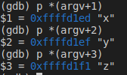
x、y、z的地址

命令行传递参数，反汇编观察argc、argv的地址与内容，截图4。
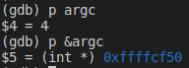
argc的内容和地址
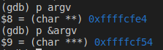
argv的内容和地址

3.4 指针与字符串的区别
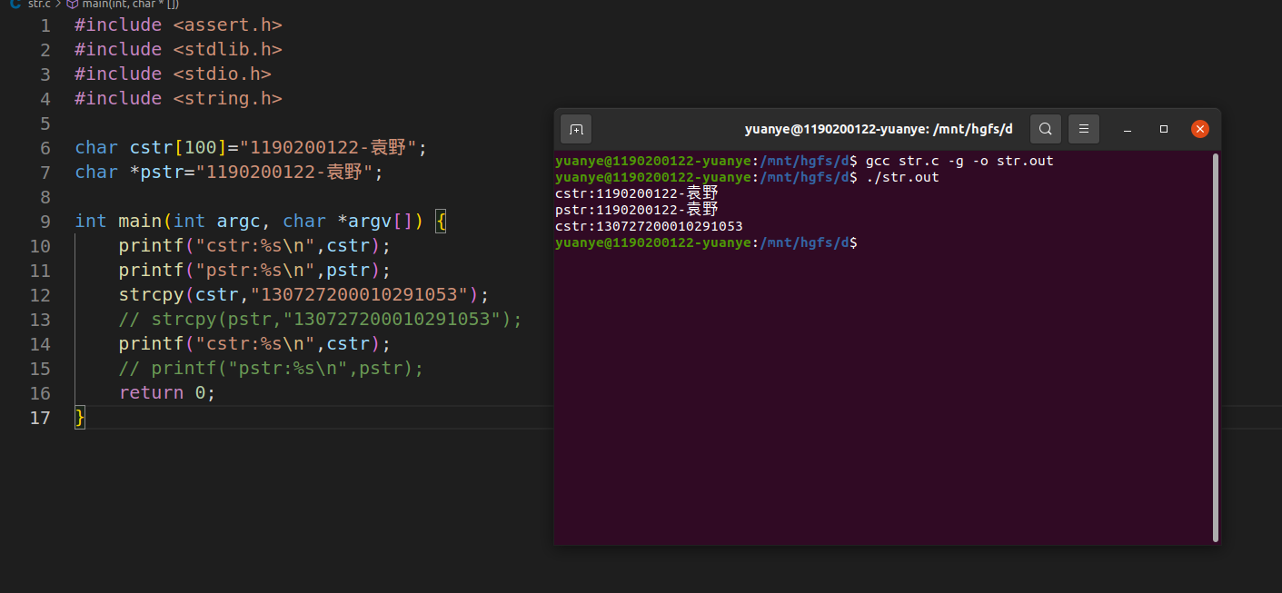
cstr的地址与内容截图
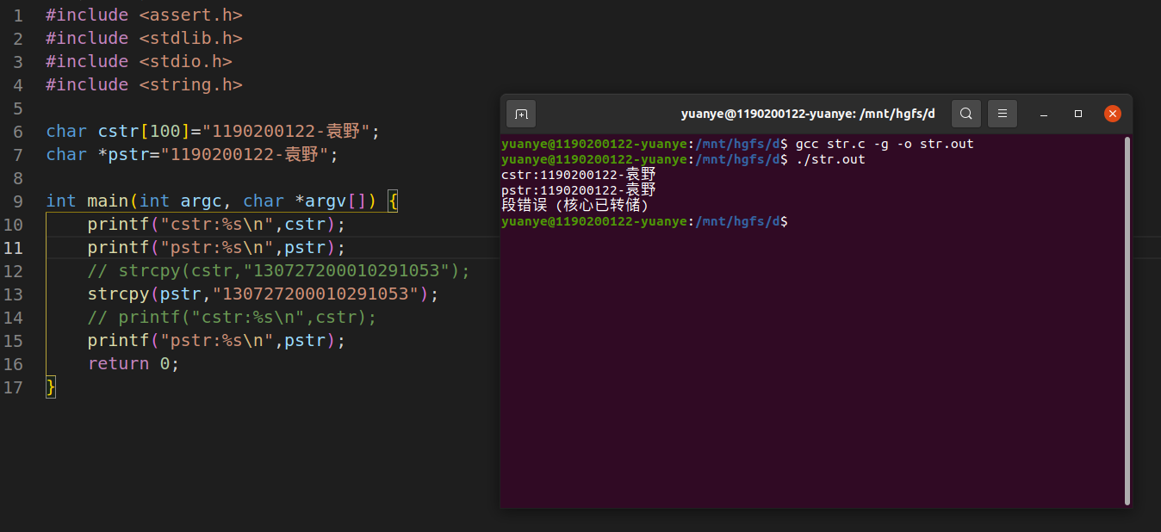
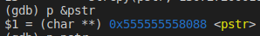
pstr的内容与截图 截图5

pstr修改内容会出现什么问题___字符串指针为常量，不可修改，修改会导致段错误____

第4章 深入分析UTF-8编码

4.1 提交utf8len.c子程序

4.2 C语言的strcmp函数分析
分析论述：strcmp到底按照什么顺序对汉字排序
strcmp是根据变量储存的数据的二进制大小来进行比较的，之所以能够按照字典序来排序英文，是因为ascll是按照字典序来分配的。

4.3讨论：按照姓氏笔画排序的方法实现（选做，不做要求）
分析论述：应该怎么实现呢？
使用一套按笔画排序进行编码的编码系统；或者先统计出每个汉字的笔画顺序，每次比较时按照数据库中的笔画对于汉字进行排序。

第5章 数据变换与输入输出

5.1 提交cs_atoi.c

5.2 提交cs_atof.c

5.3 提交cs_itoa.c

5.4 提交cs_ftoa.c

5.5 讨论分析OS的函数对输入输出的数据有类型要求吗
论述如下：有，OS的函数的输入输出的数据为字符串处理。

第6章 整数表示与运算

6.1 提交fib_dg.c

6.2 提交fib_loop.c

6.3 fib溢出验证
int 时从n=____47___时溢出，long时n=_____93_____时溢出。
unsigned int 时从n=____48___时溢出，unsigned long时n=___94___时溢出。

6.4 除以0验证：
除以0：
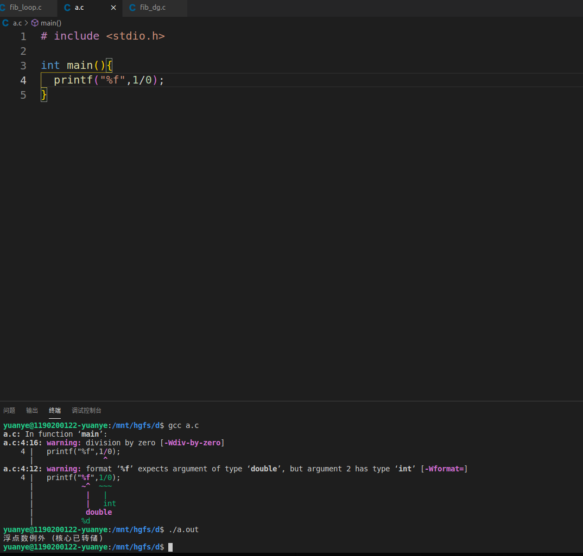
截图1
除以极小浮点数，截图：
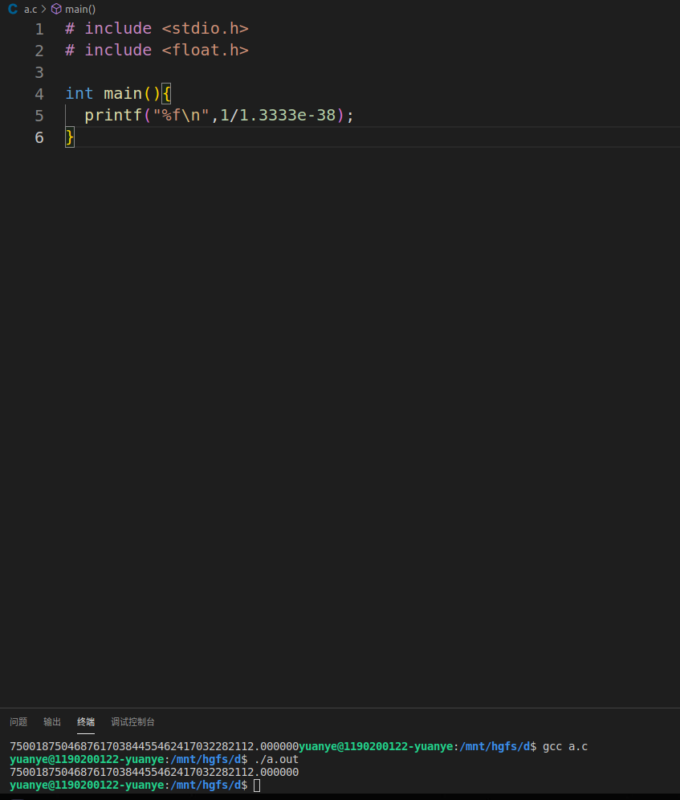

第7章 浮点数据的表示与运算

7.1 正数表示范围
写出float/double类型最小的正数、最大的正数（非无穷）
float 最小为1.4e-45 最大为3.4028235e38
double 最小为 4.9e-324 最大为1.7976931348623157e308

7.2浮点数的编码计算
（1）按步骤写出float数-1.1的浮点编码计算过程，写出该编码在内存中从低地址字节到高地址字节的16进制数值
-1.1 = 0b-1.000110011……
尾数为0b1.00011001100110011001101
阶码为0， e为127=0b10000000
754格式为 0x 1011 1111 1000 1100 1100 1100 1100 1101
十六进制即为 BF 8C CC CD

（2）验证：编写程序，输出值为-1.1的浮点变量其各内存单元的数值，截图。
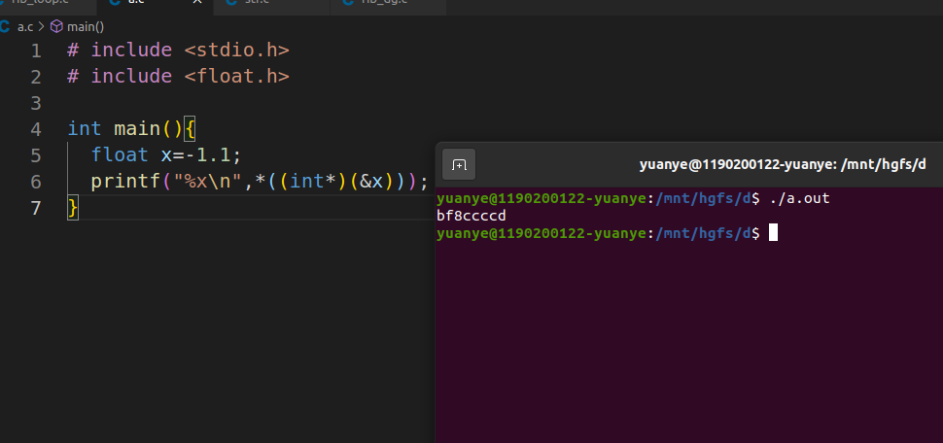

7.3特殊浮点数值的编码
（1）构造多float变量，分别存储+0-0，最小浮点正数，最大浮点正数、最小正的规格化浮点数、正无穷大、Nan,并打印最可能的精确结果输出（十进制/16进制）。截图。
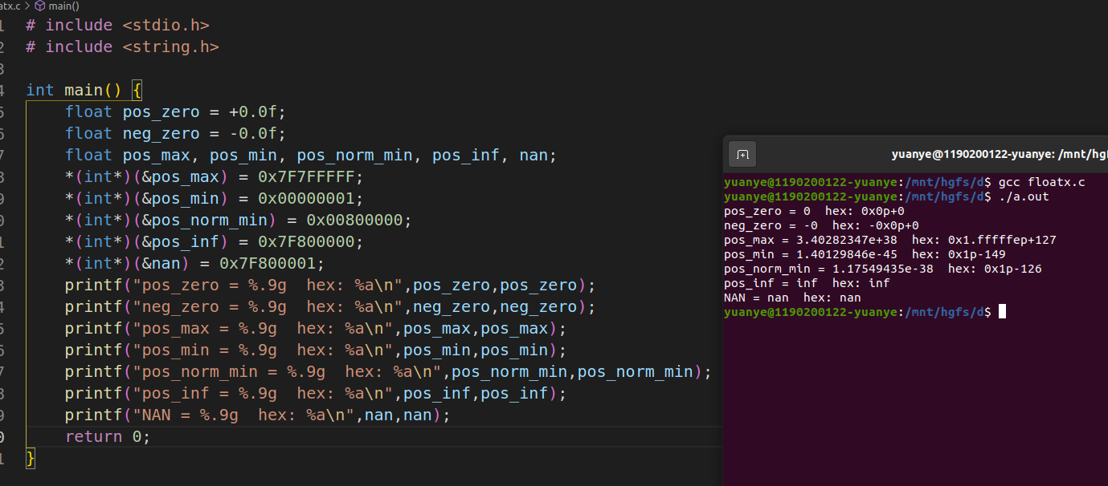
（2）提交子程序floatx.c

7.4浮点数除0
（1）编写C程序，验证C语言中float除以0/极小浮点数后果，截图
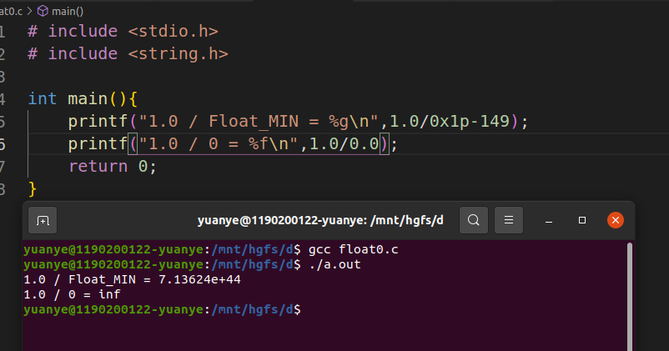
（2）提交子程序float0.c

7.5 Float的微观与宏观世界
按照阶码的数值区域，float编码最密集区域的阶码编码是：_00000000_和00000001___, 该区域中相邻浮点数编码的数值的间距是：_____2^-149___；float编码最稀疏区域的阶码编码是：___11111110___, 该区域中相邻浮点数编码的数值的间距是：____2^104__。
最小正数变成十进制科学记数法，最可能能精确到多少____ 1.401298*10^-45______
最大正数变成十进制科学记数法，最可能能精确到多少___ 2.028241*10^31_____

7.6 讨论：任意两个浮点数的大小比较
论述比较方法以及原因。
浮点数储存时实际储存数字可能会有误差，因此不能直接比较大小，这个时候我们需要设置一个阈值eps，如果两个数字的差值大于阈值，则可以直接比较，否则我们认为这两个数字相等。

第8章 舍尾平衡的讨论

8.1 描述可能出现的问题
当我们对浮点数进行应用记录时，通常会需要进行舍位操作，这个时候就会出现误差，而当这些误差积累的足够多时就会出现一个较大较明显的误差，使得我们得到的一些计算数值与实际的数值有较大误差，从而出现一些不可避免的错误。

8.2 给出完美的解决方案
我们可以通过使用更高精度的数据类型来进行计算，比如我们使用double或者long double，其次我们也可以使用十进制小数的科学计数法来进行储存，用一个数组将所有的十进制数字储存下来，然后用一个有符号整型储存指数可以尽可能的提高精确度。

第9章 总结

9.1 请总结本次实验的收获
更加清楚了反汇编的过程以及应用，学会了使用gdb，objdump，readelf等工具，对于计算机的内部构造以及实现原理有了更多的了解，更了解了汇编语言的指令以及语法，了解了更多浮点数的储存，对于机器指令以及更深层次的东西有了一个更好的认知，这在我们学习计算机系统上是十分重要的。

9.2 请给出对本次实验内容的建议
一些实验任务的要求叙述的不是很明确，总是看不懂需要干什么。

注：本章为酌情加分项。

参考文献

为完成本次实验你翻阅的书籍与网站等
[1] 林来兴. 空间控制技术[M]. 北京：中国宇航出版社，1992：25-42.
[2] 辛希孟. 信息技术与信息服务国际研讨会论文集：A集[C]. 北京：中国科学出版社，1999.
[3] 赵耀东. 新时代的工业工程师[M/OL]. 台北：天下文化出版社，1998 [1998-09-26]. http://www.ie.nthu.edu.tw/info/ie.newie.htm（Big5）.
[4] 谌颖. 空间交会控制理论与方法研究[D]. 哈尔滨：哈尔滨工业大学，1992：8-13.
[5] KANAMORI H. Shaking Without Quaking[J]. Science，1998，279（5359）：2063-2064.
[6] CHRISTINE M. Plant Physiology: Plant Biology in the Genome Era[J/OL]. Science，1998，281：331-332[1998-09-23]. http://www.sciencemag.org/cgi/ collection/anatmorp.

